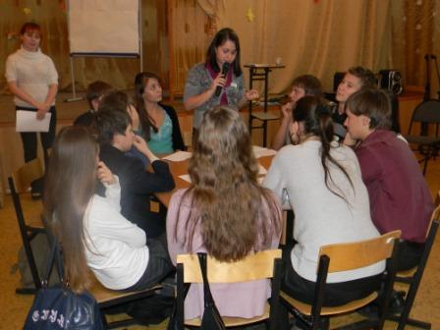
В рамках международного дня толерантности, который ежегодно отмечается 16 ноября, в школе прошел брейн-ринг «Мы разные, но мы вместе». В мероприятии приняли участие команды учащихся 5 - 11-ых классов. 13 ноября в брейн-ринге соревновались сборная команда 9-х классов со сборной 10-11-х классов. 15 ноября прошёл брейн-ринг среди команд 5-6-х классов, а также среди 7-8-х классов (7 урок).
9-е классы
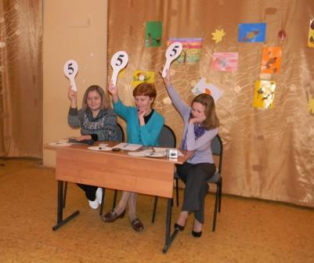
Каждая команда, участвующая в брейн-ринге, подготовила название, девиз, эмблему, общий отличительный знак. Команды достойно проявили себя во всех испытаниях: конкурсах приветствия, писем, определений, а также в конкурсе болельщиков. Особенно интересным стал конкурс плакатов, который прошёл под девизом «Возьмёмся за руки, друзья!»
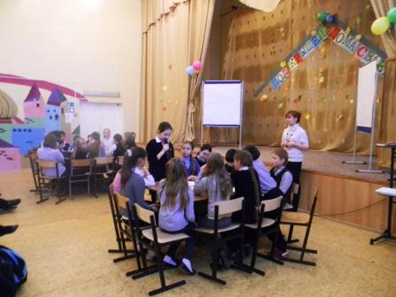
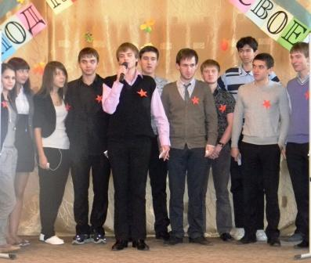
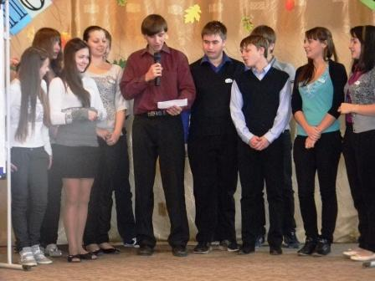
За неделю толерантности было проведено три брейн-ринга. Работу команд оценивало жюри. Представителями жюри были педагоги: Ивченкова М.В., Мацькова А.А., Павлова И.С. и Капкина В.А. Две встречи закончились ничьей, при заключительной встрече удивила всех своей сплоченностью и подготовкой команда 9-х классов, обогнав сборную 10-11-х классов всего на одно очко.
игра между командами 5-6 классов
Команда 11 классов
Команда 9-х классов
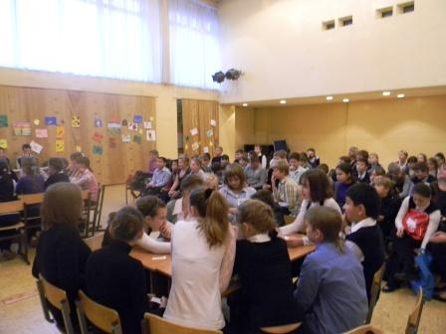
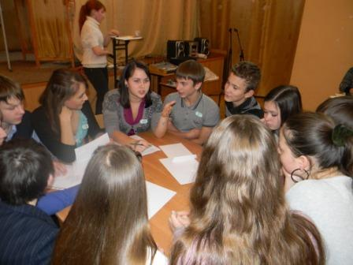
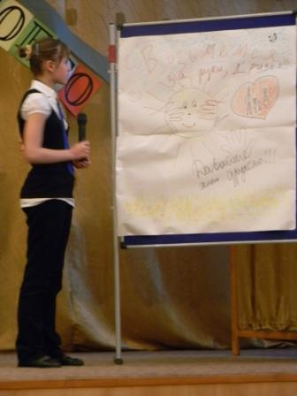
Команды 6-7 и болельщики
Обсуждение 9-е

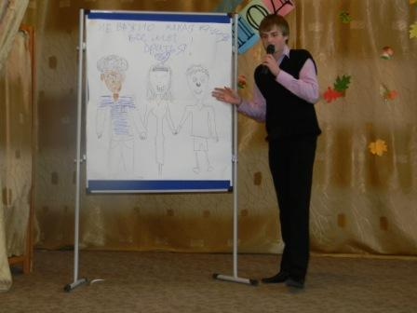
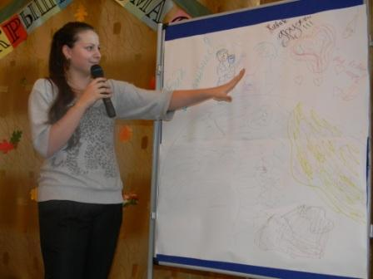
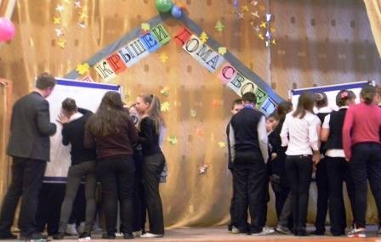
Плакат 10-11 классов
Плакат 9-х классов
Рисуют плакаты 7-8 классы
Плакат 7-х классов

